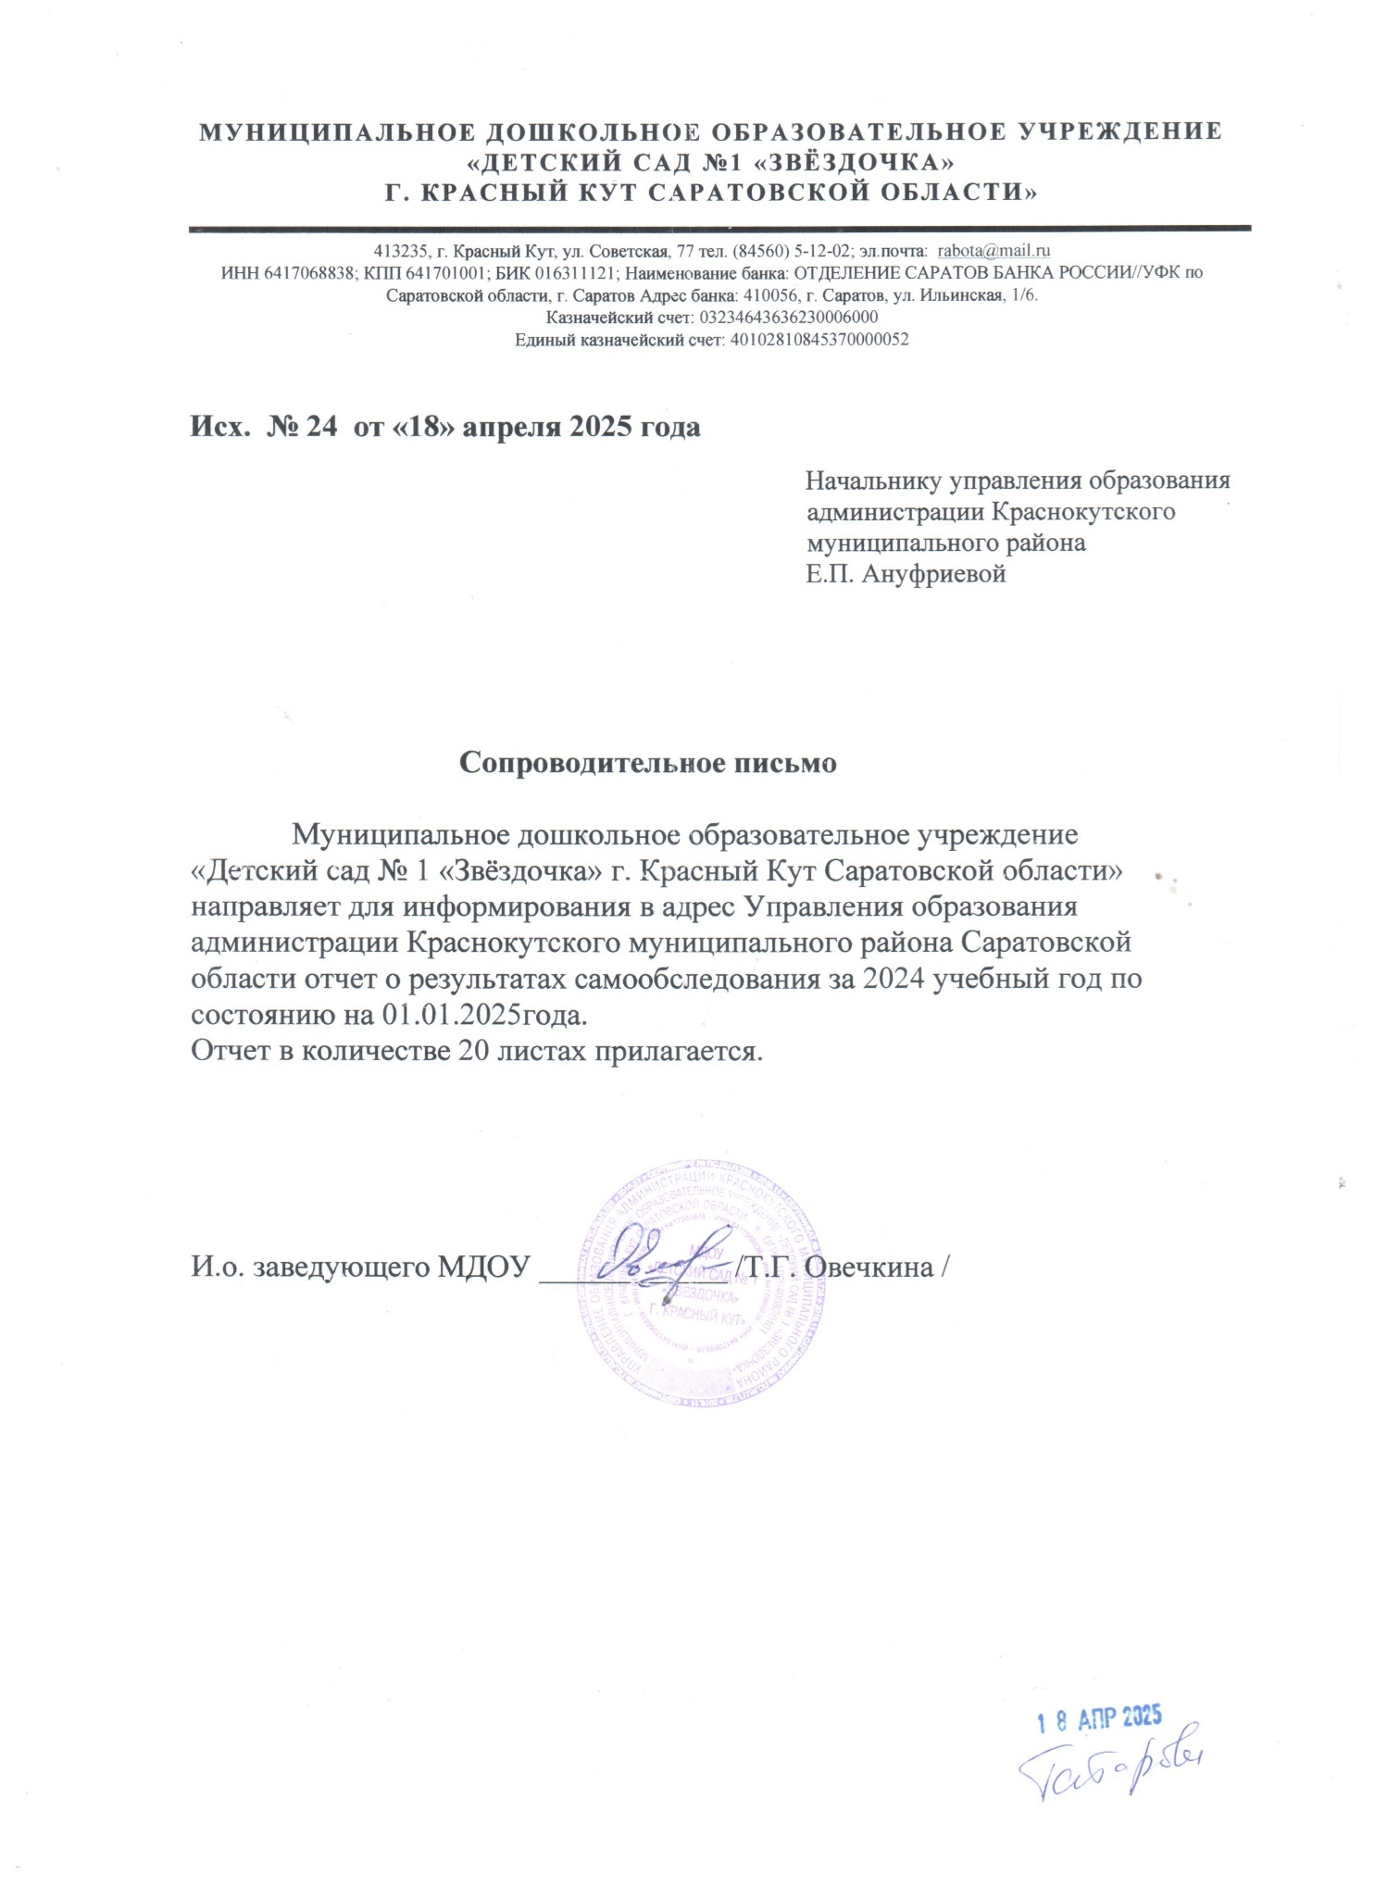

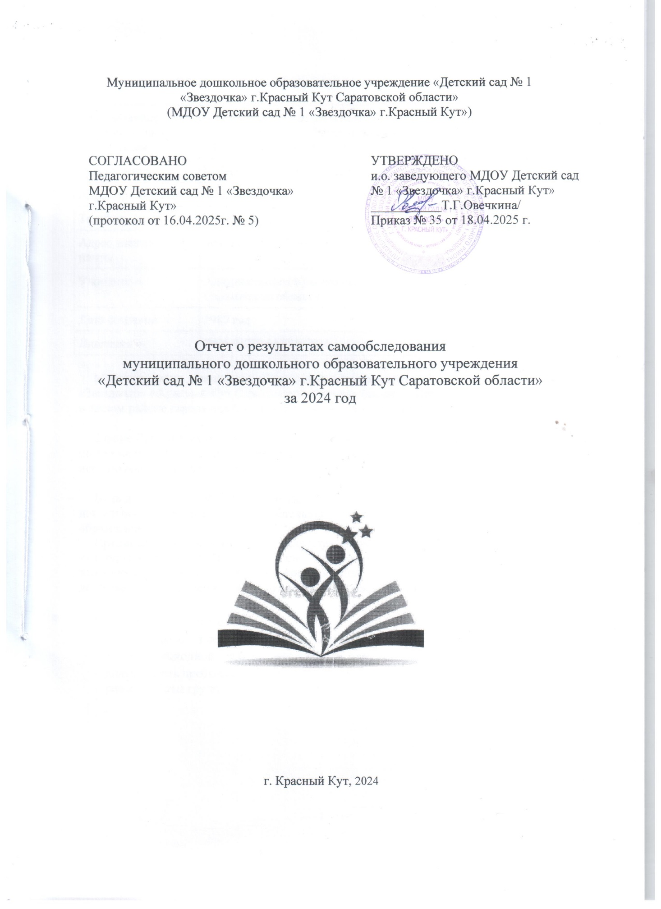

**Общие сведения об образовательной организации**

|  |  |
| --- | --- |
| Наименование образовательной организации | Муниципальное дошкольное образовательное учреждение «Детский сад № 1 «Звездочка» г.Красный Кут Саратовской области» (МДОУ Детский сад №1 «Звездочка» г.Красный Кут) |
| Руководитель | Кобзева Надежда Юрьевна |
| Адрес организации | 413235, Саратовская обл., г.Красный Кут, ул. Советская, 77 |
| Телефон, факс | 8(84560)5-12-02 |
| Адрес электронной почты | rabotadou@mail.ru |
| Учредитель | Администрация Краснокутского муниципального района Саратовской области |
| Дата создания | 1980 год |
| Лицензия | Л035-01279-64/00197928 |

Муниципальное дошкольное образовательное учреждение «Детский сад № 1 «Звездочка» г.Красный Кут Саратовской области» (далее — Детский сад) расположено в жилом районе города вдали от производящих предприятий и торговых мест

Здание Детского сада построено по нетиповому проекту. Проектная наполняемость на 156 мест. Общая площадь здания 958,7кв. м, из них площадь помещений, используемая непосредственно для нужд образовательного процесса, 760кв. м.

Цель деятельности МДОУ: осуществление образовательной деятельности по реализации образовательных программ дошкольного образования.

Предметом деятельности МДОУ – является формирование общей культуры, развитие физических, интеллектуальных, нравственных, эстетических и личностных качеств, формирование предпосылок к учебной деятельности, сохранение и укрепление здоровья воспитанников.

Режим работы Детского сада:

* рабочая неделя - пятидневная, с понедельника по пятницу.
* выходной – суббота, воскресенье, праздничные дни;

- длительность пребывания детей в группах 10,5 часов;

- режим работы групп - с 7. 30 час до 18.00 час.

**Аналитическая часть**

**I. Оценка образовательной деятельности**

Образовательная деятельность в Детском саду организована в соответствии с Федеральным законом от 29.12.2012 № 273-ФЗ «Об образовании в Российской Федерации», федеральным государственным образовательным стандартом дошкольного образования, утвержденным приказом Минобрнауки России от 17.10.2013 № 1155 (далее – ФГОС  ДО).

Детский сад функционирует в соответствии с требованиями СП 2.4.3648-20 «Санитарно-эпидемиологические требования к организациям воспитания и обучения, отдыха и оздоровления детей и молодежи» и требованиями СанПиН 1.2.3685-21 «Гигиенические нормативы и требования к обеспечению безопасности и (или) безвредности для человека факторов среды обитания».

Образовательная деятельность ведется на основании утвержденной основной образовательной программы дошкольного образования (далее – ООП ДО), которая составлена в соответствии с ФГОС ДО, федеральной образовательной программы дошкольного образования, утвержденной приказом Минпросвещения России от 25.11.2022 № 1028 (далее – ФОП ДО), санитарно-эпидемиологическими правилами и нормативами.

Детский сад посещают 156 воспитанников в возрасте от 1,5 до 7 лет. В Детском саду сформировано 7 групп общеразвивающей направленности. Из них:

* 1 группа раннего возраста – 19 детей
* 1 младшая группа – 22 ребенка;
* 2 средней группы – 20 детей и 21 ребенок;
* 1 старшая группа – 27 детей;
* 2 подготовительных к школе группы – 23 ребенка и 24 ребенка.

**Воспитательная работа**

Воспитательная работа Детского сада строится на основе рабочей программы воспитания и календарного плана воспитательной работы, которые являются частью основной образовательной программы дошкольного образования. С 1 сентября 2024 года календарный план воспитательной работы скорректировали согласно Перечню мероприятий, рекомендуемых к реализации в рамках календарного плана воспитательной работы на 2024/2025 учебный год (утвержден Минпросвещения 30.08.2024 № АБ-2348/06).

По итогам мониторинга за 2024 год родители (законные представители) воспитанников выражают удовлетворенность воспитательным процессом в Детском саду, что отразилось на результатах анкетирования, проведенного 26.11.2024. Вместе с тем, родители высказали пожелания по введению мероприятий в календарный план воспитательной работы Детского сада, например — проводить больше мероприятий совместно с родителями и воспитанниками по духовно-нравственному и патриотическому воспитанию детей в семье и психологическое просвещение родителей. Предложения родителей были рассмотрены и включены в изменения в годовой план, а также в план воспитательной работы на второе полугодие 2025 года в рамках организации работы по этапному внедрению Программы просвещения родителей (законных представителей) детей дошкольного возраста

Чтобы выбрать стратегию воспитательной работы, в 2024 году проводился ежегодный анализ состава семей воспитанников.

Характеристика семей по составу

|  |  |  |
| --- | --- | --- |
| Состав семьи | Количество семей | Процент от общего количества семей воспитанников |
| Полная | 115 | 83,3% |
| Неполная с матерью | 21 | 15,3% |
| Неполная с отцом | 0 | 0% |
| Оформлено опекунство | 2 | 1,4% |

Характеристика семей по количеству детей

|  |  |  |
| --- | --- | --- |
| Количество детей в семье | Количество семей | Процент от общего количества семей воспитанников |
| Один ребенок | 33 | 24% |
| Два ребенка | 62 | 45% |
| Три ребенка и более | 43 | 31% |

Воспитательная работа Детского сада строится с учетом индивидуальных особенностей детей, с использованием разнообразных форм и методов, в тесной взаимосвязи воспитателей, специалистов и родителей. Детям из неполных семей уделяется большее внимание в первые месяцы после зачисления в Детский сад.

Во исполнение указа Президента РФ от 22.11.2023 № 875 в 2024 году в Детском саду реализовывались мероприятия, приуроченные к Году семьи. Для этого утвердили план мероприятий Детского сада, разработанный на основе плана Правительства РФ от 26.12.2023 № 21515-П45-ТГ.

Тематические мероприятия Года семьи предусматривали взаимодействие со всеми участниками образовательных отношений:

* Проект ДОУ «Семья-мое богатство»
* Всероссийская акция «Крепкая семья-сильная Россия»
* Физкультурная зарядка совместно с родителями «Мама, папа, я – спортивная семья!»
* Спортивно-музыкальные праздники с папами, посвященные дню защитника Отечества.
* Музыкальные праздники с мамами, посвященные Международному женскому дню
* Родительские собрания в форме вечера-встречи совместно с детьми «Семейные ценности в современном обществе»
* семейное спортивное развлечение «Дружная спортивная семья», посвященное празднику День многодетной семьи
* «Посиделки с многодетными мамочками»
* конкурс «Талантошки»
* Творческий конкурс «Осенний калейдоскоп», «Новогодняя семейная игру
* Акция «БумБатл»
* Акция «Водорослям крышка»
* областной конкурс семейных команд «моя семья, мой край, моя Россия»- 3 место
* Акция «Всей семьей на зарядку!»
* Акция «Дарите книги с любовью»
* семинар «Культурный код России»- инструмент преемственности семейного воспитательного потенциала и общественного воспитания»

**II. Оценка системы управления организации**

Управление Детским садом осуществляется в соответствии с действующим законодательством и уставом Детского сада.

Управление Детским садом строится на принципах единоначалия и коллегиальности. Коллегиальными органами управления являются: педагогический совет, общее собрание работников. Единоличным исполнительным органом является руководитель — заведующий.

Органы управления, действующие в Детском саду

|  |  |
| --- | --- |
| **Наименование органа** | **Функции** |
| Заведующий | Контролирует работу и обеспечивает эффективное взаимодействие структурных подразделений организации, утверждает штатное расписание, отчетные документы организации, осуществляет общее руководство Детским садом |
| Педагогический совет | Осуществляет текущее руководство образовательной деятельностью Детского сада, в том числе рассматривает вопросы; развития образовательных услуг; регламентации образовательных отношений; разработки образовательных программ; выбора учебников, учебных пособий, средств обучения и воспитания; материально-технического обеспечения образовательного процесса; аттестации, повышении квалификации педагогических работников; координации деятельности методических объединений |
| Общее собрание работников | Реализует право работников участвовать в управлении образовательной организацией, в том числе: участвовать в разработке и принятии коллективного договора, Правил внутреннего распорядка, изменений и дополнений к ним; принимать локальные акты, которые регламентируют деятельность образовательной организации и связаны с правами и обязанностями работников; разрешать конфликтные ситуации между работниками и администрацией образовательной организации; вносить предложения по корректировке плана мероприятий организации, совершенствованию ее работы и развитию материальной базы |
| Совет родителей | Создан с целью реализации права родителей (законных представителей) несовершеннолетних воспитанников, педагогических работников. Совет родителей является важным звеном в сотрудничестве Детского сада и родительской общественности в решении вопросов, связанных с реализацией ФГОС дошкольного образования. |

Структура и система управления соответствуют специфике деятельности Детского сада.

По итогам 2024 года система управления Детского сада оценивается как эффективная, позволяющая учесть мнение работников и всех участников образовательных отношений. В следующем году изменение системы управления не планируется.

Вывод: МДОУ «Детский сад №1 «Звездочка» г.Красный Кут Саратовской области» зарегистрировано и функционирует в соответствии с нормативными документами в сфере образования. Структура и механизм управления дошкольным учреждением определяют его стабильное функционирование. Управление Детским садом осуществляется на основе сочетания принципов единоначалия и коллегиальности на аналитическом уровне

**III. Оценка содержания и качества подготовки обучающихся**

В 2024 году обучение воспитанников происходило полностью на основе ООП ДО, разработанной в соответствии с ФОП ДО. По итогам контрольного периода освоения проводился мониторинг уровня развития детей на основе результатов педагогической диагностики. Педагоги использовали следующие формы диагностики:

* диагностические занятия (по каждому разделу программы);
* диагностические срезы;
* наблюдения, итоговые занятия.

Разработаны диагностические карты освоения ООП ДО в каждой возрастной группе. Карты включают анализ уровня развития воспитанников в рамках целевых ориентиров дошкольного образования и качества освоения образовательных областей. Результаты качества освоения ООП ДО на конец 2024 года выглядят следующим образом:

|  |  |  |  |  |  |  |  |  |
| --- | --- | --- | --- | --- | --- | --- | --- | --- |
| Уровень развития воспитанников в рамках целевых ориентиров | Выше нормы | | Норма | | Ниже нормы | | Итого | |
| Кол-во | % | Кол-во | % | Кол-во | % | Кол-во | % воспитанников в пределе нормы |
| 62 | 39,7 | 83 | 53,3 | 11 | 7 | 156 | 93 |
| Качество освоения образовательных областей | 64 | 41 | 83 | 53,3 | 9 | 5,7 | 156 | 94,3 |

В мае 2024 года педагоги Детского сада проводили обследование воспитанников подготовительной группы на предмет оценки сформированности предпосылок к учебной деятельности в количестве 54 человека. Задания позволили оценить уровень сформированности предпосылок к учебной деятельности: возможность работать в соответствии с фронтальной инструкцией (удержание алгоритма деятельности), умение самостоятельно действовать по образцу и осуществлять контроль, обладать определенным уровнем работоспособности, а также вовремя остановиться в выполнении того или иного задания и переключиться на выполнение следующего, возможностей распределения и переключения внимания, работоспособности, темпа, целенаправленности деятельности и самоконтроля.

Результаты педагогического анализа показывают преобладание детей с высоким и средним уровнями развития при прогрессирующей динамике на конец учебного года, что говорит о результативности образовательной деятельности в Детском саду.

**Работа с детьми с ОВЗ**

В 2024 году коррекционную помощь в детском саду получал 1 ребенок (с РАС ).

Коррекционная работа проводилась с использованием наглядных, практических и словесных методов обучения и воспитания с учетом психофизического состояния детей, с использованием дидактического материала.

**Участие воспитанников в конкурсах различного уровня в 2024 году**

|  |  |  |  |
| --- | --- | --- | --- |
| № | Наименование конкурса | Уровень | Место |
|  | Конкурс поделок «Светлый праздник – Светлая Пасха» | Муниципальный | Грамота |
|  | Открытое Первенство Краснокутского района по плаванию | Муниципальный | Грамота I место |
|  | Конкурс «Наши пернатые друзья» Номинация «Птицы на моей кормушке» | Региональный | Диплом I степени |
|  | Конкурс экологических рисунков Номинация «Они тоже сражались за Родину» | Региональный | Диплом Лауреата и III место |
|  | Конкурс детского рисунка «Мой любимый город» Номинация «Детство в любимом городе» | Региональный | Диплом I место |
|  | Дистанционный детский конкурс «Открытка к празднику». Номинация «23 февраля» | Региональный | Диплом лауреата |
|  | Фестиваль детских рисунков и поделок «Осень-рыжая подружка!» | Региональный | Диплом лауреата I степени |
|  | Конкурс «От малой речки до большой Волги» Номинация: «Голубая капля» | Региональный | Диплом лауреата |
|  | Конкурс «Наши пернатые друзья» | Региональный | Диплом I и II степени |
|  | Конкурс творческих работ «Зимние фантазии» | Региональный | Диплом  I место |
|  | 6-я областная естественнонаучная практическая конференция «Мир природы глазами ребенка» | Региональный | Диплом  Лауреат |
|  | Конкурс «Юный исследователь» Номинация «Творческий проект» | Региональный | Диплом  Лауреат |
|  | Открытый турнир по акробатике «Восходящая звезда» | Региональный | Грамота 1 и 2 место |
|  | Конкурс «Открытка к празднику» Номинация «8 Марта» | Региональный | Диплом призера |
|  | Конкурс «Бабочки-красавицы» Номинация «Порхающие цветы» | Региональный | Диплом I степени |
|  | Конкурс детского рисунка «Нашей армии герои!» | Региональный | Диплом III место |
|  | Познавательная онлайн-викторина «Космос вокруг» | Всероссийский | Диплом |
|  | Творческий конкурс рисунков «Летние пейзажи» Название работы: «Мост через Волгу» | Всероссийский | Дилом  I место |
|  | Творческий конкурс , посвященный 8 Марта «Этот прекрасный женский день!» | Всероссийский | Диплом 1 место |
|  | Олимпиада «Круглый отличник» Номинация «Знатоки спорта» | Всероссийский | Диплом 1 место |
|  | Конкурс рисунков «Весенняя фантазия» | Всероссийский | Диплом 1 место |
|  | Конкурс «С Днем защитника Отечества!» | Всероссийский | Диплом 1 место |
|  | Конкурс «Эти славные ежи!» | Всероссийский | Диплом 1 место |
|  | Конкурс «С 23 февраля!» | Всероссийский | Диплом 1 место |
|  | Конкурс «С Днем защитника Отечества!» | Всероссийский | Диплом 1 место |
|  | Онлайн-викторина «Пусть бегут неуклюже…» | Всероссийский | Диплом |
|  | Онлайн-викторина «Я и моя семья» | Всероссийский | Диплом |
|  | Конкурс рисунков «Дорога в страну знаний» | Всероссийский | Диплом 1 место |
|  | Творческий конкурс «Мы- за здоровый образ жизни! Номинация «Рисунок» | Международный | Диплом лауреата |
|  | Детский творческий конкурс «Моя семья» | Международный | Диплом I место |

**IV. Оценка организации учебного процесса (воспитательно-образовательного процесса)**

В основе образовательного процесса в Детском саду лежит взаимодействие педагогических работников, администрации и родителей. Основными участниками образовательного процесса являются дети, родители, педагоги.

Основные форма организации образовательного процесса:

* совместная деятельность педагогического работника и воспитанников в рамках организованной образовательной деятельности по освоению основной общеобразовательной программы;
* самостоятельная деятельность воспитанников под наблюдением педагогического работника.

Занятия в рамках образовательной деятельности ведутся по подгруппам. Продолжительность занятий соответствует СанПиН 1.2.3685-21 и составляет:

* в группах с детьми от 1,5 до 3 лет — до 10 мин;
* в группах с детьми от 3 до 4 лет — до 15 мин;
* в группах с детьми от 4 до 5 лет — до 20 мин;
* в группах с детьми от 5 до 6 лет — до 25 мин;
* в группах с детьми от 6 до 7 лет — до 30 мин.

Между занятиями в рамках образовательной деятельности предусмотрены перерывы продолжительностью не менее 10 минут.

Основной формой занятия является игра. Образовательная деятельность с детьми строится с учётом индивидуальных особенностей детей и их способностей. Выявление и развитие способностей воспитанников осуществляется в любых формах образовательного процесса.

В Детском саду для решения образовательных задач используются как новые формы организации процесса образования (проектная деятельность, образовательная ситуация, образовательное событие, обогащенные игры детей в центрах активности, проблемно-обучающие ситуации в рамках интеграции образовательных областей и другое), так и традиционных (фронтальные, подгрупповые, индивидуальные занятий).

Занятие рассматривается как дело, занимательное и интересное детям, развивающее их; деятельность, направленная на освоение детьми одной или нескольких образовательных областей, или их интеграцию с использованием разнообразных педагогически обоснованных форм и методов работы, выбор которых осуществляется педагогом.

Педагоги Детского сада ежегодно при организации образовательного процесса учитывают уровень здоровья детей и строят образовательную деятельность с учетом здоровья и индивидуальных особенностей детей.  
В физическом развитии дошкольников основными задачами для Детского сада являются охрана и укрепление физического, психического здоровья детей, в том числе их эмоционального благополучия. Оздоровительный процесс включает в себя:

* профилактические, оздоровительные мероприятия;
* общеукрепляющую терапию (витаминотерапия, полоскание горла);
* организацию рационального питания (четырехразовый режим питания);
* санитарно-гигиенические и противоэпидемиологические мероприятия;
* двигательную активность;
* комплекс закаливающих мероприятий;
* использование здоровьесберегающих технологий и методик (дыхательные гимнастики, индивидуальные физические упражнения, занятия в сухом бассейне);
* режим проветривания и кварцевания.

В 2024 году в Детский сад посещало 7 воспитанников из семей участников специальной военной операции (далее – СВО). В связи с этим организовали работу по их сопровождению в соответствии с Алгоритмом, направленным письмом Минпросвещения России от 11.08.2023 № АБ-3386/07). Для этого провели с детьми беседы, ряд диагностических методик с целью выявления тревожности и психо-эмоционального состояния в группе. В последствии организовали профилактические и просветительские мероприятия.

**V. Оценка качества кадрового обеспечения**

Детский сад укомплектован педагогами на 100 % согласно штатному расписанию. Всего работают 33 человека. Педагогический коллектив Детского сада насчитывает 11 воспитателей и 3 специалиста.

. Соотношение воспитанников, приходящихся на 1 взрослого:

* воспитанник/педагоги — 11/1;
* воспитанники/все сотрудники — 5/1.

За 2024 год педагогические работники прошли аттестацию и получили:

* высшую квалификационную категорию — 7 педагогов;
* первую квалификационную категорию – 2 педагога.

Курсы повышения квалификации в 2024 году прошли 8 работников Детского сада, из них 5 педагогов. На 30.12.2024 2 педагога проходят обучение в ВУЗах по педагогическим специальностям.

Диаграмма с характеристиками кадрового состава Детского сада

Педагоги постоянно повышают свой профессиональный уровень, эффективно участвуют в работе методических объединений, знакомятся с опытом работы своих коллег и других дошкольных учреждений, а также саморазвиваются. Все это в комплексе дает хороший результат в организации педагогической деятельности и улучшении качества образования и воспитания дошкольников.

В 2024 году педагоги Детского сада приняли участие:

|  |  |  |  |
| --- | --- | --- | --- |
| № | **Наименование конкурса** | **Уровень** | **Место** |
|  | Фестиваль-конкурс «Жар-Птица России»  Номинация: «Гимнастика (Спортивная гимнастика)» | Международный | Диплом  1 степени |
|  | Олимпиада «Хочу всё знать!»  Окружающий мир | Международный | Диплом |
|  | Интернет-олимпиада «Я помню! Я горжусь!» | Международный | Диплом 1 место |
|  | Викторина для педагогов «Разработка рабочих программ по ФГОС» | Международный | Диплом  Лауреата  II степени |
|  | Всероссийский урок Победы | Всероссийский | Сертификат организатора |
|  | Олимпиада «Особенности организации утренней гимнастики в ДОУ» | Всероссийский | Диплом  1 место |
|  | Олимпиада «Новое древо» Номинация «Образовательная деятельность на прогулках» | Всероссийский | Диплом  Победителя  I место |
|  | Фестиваль профессионального мастерства работников образования «Педагогический дуэт» | Всероссийский | Диплом  Победителя |
|  | Олимпиада «Новое древо» Номинация «Адаптация ребенка к условиям детского сада» | Всероссийский | Диплом  Победителя  III место |
|  | Педагогический конкурс  Номинация «Художественный конкурс «Спасибо за мир!» | Всероссийский | Диплом  1 место |
|  | Профессиональный педагогический конкурс Номинация: «Крепкая семья- крепкая Россия», посвященного Году семьи 2024 | Всероссийский | Диплом  1 место |
|  | Конкурс «Педагог. Педагогика»  Работа: «Мелкая моторика рук» | Всероссийский | Диплом  1 место |
|  | Олимпиада «Педагогический успех»  Номинация: «Требования ФГОС к работе с родителями» | Всероссийский | Диплом  1 место |
|  | Профессиональный педагогический конкурс Номинация: «Лучший воспитательно-образовательный проект в дошкольном учреждении», в условиях реализации ФОП и ФАОП ДО | Всероссийский | Диплом  1 место |
|  | Всероссийский урок Победы | Всероссийский | Сертификат организатора |
|  | Педагогический марафон «Лучший инструктор по физической культуре-2024» | Всероссийский | Диплом  II место |
|  | Конкурс «Родина»  Номинация: «Учитель. Патриот. Наставник» | Всероссийский | Диплом  Победителя  1 место |
|  | Фестиваль профессионального мастерства работников образования «Педагогический дуэт» | Всероссийский | Диплом  Победителя |
|  | Группа компаний «Просвещение»  Всероссийский открытый урок «Правила дорожного движения» | Всероссийский | Сертификат организатора |
|  | Всероссийский урок Победы | Всероссийский | Сертификат организатора |
|  | Группа компаний «Просвещение»  Всероссийский открытый урок «Пожарная безопасность» | Всероссийский | Сертификат организатора |
|  | V Всероссийский Фестиваль профессионального мастерства среди педагогов и преподавателей «Призвание» | Всероссийский | Диплом  Победителя |
|  | Всероссийский дистанционный конкурс «Воспитатель года-2024»  Номинация «Лучшее эссе» | Всероссийский | Диплом |
|  | Педагогический конкурс «Лидеры дошкольного образования»  Номинация: Игровые технологии на уроках и занятиях» | Всероссийский | Диплом  Победителя  I место |
|  | Конкурс «Педагогическая кладовая» День русского языка Конкурсная работа: «Читаем сказки А.С.Пушкина» | Всероссийский | Диплом  Победителя  2 место |
|  | Конкурс для педагогов «Мое творчество» Номинация: «Поделка» | Всероссийский | Диплом лауреата 1 степени |
|  | Всероссийский дистанционный конкурс «Воспитатель года-2024» | Всероссийский | Диплом  Лауреата |
|  | Всероссийский дистанционный конкурс «Воспитатель года-2024» Номинация: «За оригинальную идею» | Всероссийский | Диплом |
|  | Конкурс «Горизонты педагогики»  Блиц-олимпиада «Развитие интегративных качеств дошкольников» | Всероссийский | Диплом  II место |
|  | Всероссийский урок Победы | Всероссийский | Сертификат организатора |
|  | V Всероссийский конкурс воспитательных и образовательных технологий «Воспитать человека» | Всероссийский | Диплом  I степени |
|  | Конкурс «Воспитатель-актриса!» | Всероссийский | Диплом  1 место |
|  | Российский семейный проект «Всей семьей» | Всероссийский | Сертификат за активное участие |
|  | Педагогический конкурс «Образовательный ресурс»  Номинация: «Конспекты занятий с детьми дошкольного возраста» | Всероссийский | Диплом  1 место |
|  | Межрегиональный онлайн-проект «Флешмоб: «Моя семья» | Всероссийский | Диплом |
|  | Творческий конкурс «Здравствуй, зимушка-зима!» | Всероссийский | Диплом  I степени |
|  | Конкурс для педагогов ДОО «Предметно-пространственная развивающая среда ДОУ – основа для развития дошкольников» | Всероссийский | Диплом  1 место |
|  | Олимпиада «День Победы» | Всероссийский | Диплом  1 место |
|  | V Всероссийский педагогический конкурс «Икт-компетентность педагога в современном образовании»  Наименование работы: «Самодельные музыкальные инструменты «Ритмические музыкальные молоточки» | Всероссийский | Диплом  победителя  2 степени |
|  | Викторина «Время знаний» «Дружная семья» | Всероссийский | Диплом  1 место |
|  | Всероссийский урок Победы | Всероссийский | Сертификат организатора |
|  | Дистанционный конкурс творческих работ «Символ 2024 года – «Зеленый Деревянный Дракон»  Номинация «Бумага и картон» | Региональный | Диплом  1 место |
|  | Региональный этап XIX Всероссийского конкурса учебных материалов в помощь педагогам, организаторам туристско-краеведческой и экскурсионной работы с обучающимися, воспитанниками | Региональный | Диплом III место |
|  | Конкурс творческих работ среди воспитанников, учащихся и педагогических работников ОО «До свидания, лето!» Номинация: мастерская педагогического опыта «Летнее разноцветье» | Региональный | Диплом 2 место |
|  | «Саратов-конкурс»  «Памяти героев верны!»  Номинация: вокально-хореографическое творчество «Журавли Победы» | Региональный | Диплом  I место |
|  | Конкурс «Северное сияние» Номинация: «Международный день птиц» | Региональный | Диплом  I место |
|  | «Саратов-конкурс»  «До свидания, лето!»  Номинация: декоративно-прикладное творчество «Летнее настроение» | Региональный | Диплом III место |
|  | «Саратов-конкурс»  «Осеннее разноцветье»  Номинация: декоративно-прикладное творчество «Красота осени» | Региональный | Диплом 1 место |
|  | «Саратов-конкурс» Номинация: декоративно-прикладное творчество «Птицы вокруг нас» | Региональный | Диплом  1 место |
|  | Всероссийский дистанционный конкурс «Воспитатель года-2024» | Региональный | Диплом 3 место |
|  | Конкурс «Мы в ответе за планету» Номинация: «Внедрение «зеленых практик» | Региональный | Диплом 3 степени |
|  | «Саратов-конкурс» Номинация: фототворчество «Моей семьи-счастливые моменты»» | Региональный | Диплом  2 место |
|  | «Саратов-конкурс»  «Осень золотая»  Номинация: декоративно-прикладное творчество «Праздничная Осень» | Региональный | Диплом  1 место |
|  | Конкурс «Мы в ответе за планету» Номинация: «Внедрение «зеленых практик» | Региональный | Диплом 2 степени |
|  | Творческий храмовый конкурс «Пасха красная» | Муниципальный | Грамота  I место |
|  | «Саратов-конкурс»  «Осень золотая»  Номинация: декоративно-прикладное творчество «Праздничная Осень» | Муниципальный | Диплом  I место |
|  | Конкурс поделок от Покровской Епархии русской православной церкви «Светлый праздник-Святая Пасха» | Муниципальный | Грамота |
|  | Муниципальный этап Всероссийского конкурса «Воспитатель года-2024» | Муниципальный | Грамота  III место |
|  | Конкурс поделок от Покровской Епархии русской православной церкви «Светлый праздник-Святая Пасха» | Муниципальный | Грамота |
|  | Творческий храмовый конкурс «Пасха красная» | Муниципальный | Грамота  2 место |

В 2024 году Детский сад активно сотрудничал с ГАУ ДПО «СОИРО» г. Саратов в рамках образовательной и методической работы. Педагоги Детского сада:

* приняли участие в плановом методическом семинаре на тему: «Формирование финансовой грамотности у дошкольников в соответствии с ФГОС и ФОП ДО: пути достижения и современные практики» — 05.06.2024;
* приняли участие в методическом семинаре - практикуме на тему: "Раннее физическое развитие детей дошкольного возраста: проблемы ранней спортивной специализации", который проходил на базе МАДОУ "Детский сад √8" г. Энгельс" – 10.06.2024г
* приняли участие в методическом семинаре «Работа с кейсом. Как выявить и минимизировать профессиональные дефициты педагогов по познавательному развитию детей в ходе работы по ФОП ДО» - 18.06.2024г
* в рамках обучения по ДПП ПК «Профессиональное развитие педагога в системе конкурсного движения: методика подготовки, этапы участия» приняли участие в практикуме «Проектируем программу подготовки участника конкурса профессионального мастерства» и защита групповых проектов - 24.12.2024г
* обучились на курсах повышения квалификации

В связи с вступлением в силу приказа Минздрава России от 03.05.2024 № 220н, утвердившего Порядок оказания первой помощи, с работниками детского сада был проведен внеплановый инструктаж по охране труда. Дополнительно осуществили закупку услуг на обучение работников оказанию первой помощи по образовательной программе, соответствующей приказу Минздрава России от 03.05.2024 № 220н. Обучение работников проведено успешно со 2 по 8 октября 2024 года.

**VI. Оценка учебно-методического и библиотечно-информационного обеспечения**

В Детском саду библиотека является составной частью методической службы.  
Библиотечный фонд располагается в методическом кабинете, кабинетах специалистов, группах Детского сада. Библиотечный фонд представлен методической литературой по всем образовательным областям ООП ДО, детской художественной литературой, периодическими изданиями, а также другими информационными ресурсами на различных электронных носителях. В каждой возрастной группе имеется банк необходимых учебно-методических пособий, рекомендованных для планирования воспитательно-образовательной работы в соответствии с обязательной частью ООП ДО.

Оборудование и оснащение методического кабинета достаточно для реализации образовательных программ. В методическом кабинете созданы условия для возможности организации совместной деятельности педагогов. Однако кабинет недостаточно оснащен техническим и компьютерным оборудованием.

Информационное обеспечение Детского сада включает:

* информационно-телекоммуникационное оборудование — ноутбук, принтер, проектор мультимедиа;
* программное обеспечение — позволяет работать с текстовыми редакторами, интернет-ресурсами, фото-, видеоматериалами, графическими редакторами.

В Детском саду учебно-методическое и информационное обеспечение достаточное для организации образовательной деятельности и эффективной реализации образовательных программ, в том числе с учетом использования ресурсов ФГИС «Моя школа».

Во исполнение требований распоряжения Правительства РФ от 28.04.2023 № 1105-р и пункта 1.4 Комплексного плана Президента РФ от 30.12.2023 № Пр-2610 в Детском саду проведен мониторинг библиотечного фонда с целью выявления и изъятия изданий, содержащих информацию террористического, экстремистского и деструктивного характера, в том числе фальсифицирующую историю России на всех этапах ее становления и развития и дискредитирующую ее политику. По итогу мониторинга такие издания не выявлены.

В декабре 2024 года в результате повторного планового мониторинга инфраструктуры Детского сада выявили пожелания со стороны воспитателей и родителей (законных представителей) обновить наглядный материал для стендов, альбомы и дидактические пособия. Закупку необходимых материалов запланировали на первое полугодие 2025 года.

**VII. Оценка материально-технической базы**

В Детском саду сформирована материально-техническая база для реализации образовательных программ, жизнеобеспечения и развития детей. В Детском саду оборудованы помещения:

* групповые помещения — 7;
* кабинет заведующего — 1;
* методический кабинет — 1;
* музыкальный зал — 1;
* физкультурный зал — 1;
* пищеблок — 1;
* прачечная — 1;
* медицинский кабинет — 1;

При создании предметно-развивающей среды воспитатели учитывают возрастные, индивидуальные особенности детей своей группы. Оборудованы групповые комнаты, включающие игровую, познавательную, обеденную зоны.

В 2024 году Детский сад провел косметический ремонт 7 групповых комнат, 7 приемных, коридоров 1 и 2 этажей, медкабинета, физкультурного зала, музыкального зала. Покрасили игровое оборудование на участке.

Материально-техническое состояние Детского сада и территории соответствует действующим санитарным требованиям к устройству, содержанию и организации режима работы в дошкольных организациях, правилам пожарной безопасности, требованиям охраны труда.

На основании плана-графика проведения мониторинга инфраструктуры Детского сада, было выявлено: РППС учитывает особенности реализуемой ООП ДО. В каждой возрастной группе имеется достаточное количество современных развивающих пособий и игрушек. В каждой возрастной группе РППС обладает свойствами открытой системы и выполняет образовательную, развивающую, воспитывающую, стимулирующую функции.

В августе 2024 года Детский сад закупил дополнительный экземпляр Государственного флага Российской Федерации с целью его размещения на здании детского сада во исполнение части 2 статьи 4 Федерального конституционного закона от 25.12.2000 № 1-ФКЗ.

**VIII. Оценка функционирования внутренней системы оценки качества образования**

В Детском саду утверждено положение о внутренней системе оценки качества образования от 22.08.2023. Мониторинг качества образовательной деятельности в 2024 году показал хорошую работу педагогического коллектива по всем показателям.

Состояние здоровья и физического развития воспитанников удовлетворительные. 89 % детей успешно освоили образовательную программу дошкольного образования в своей возрастной группе. Воспитанники подготовительных групп показали высокие показатели готовности к школьному обучению и 15 процентов выпускников зачислены в школы с углубленным изучением предметов. В течение года воспитанники Детского сада успешно участвовали в конкурсах и мероприятиях различного уровня.

В период с 11.10.2024 по 18.10.2024 проводилось анкетирование 127 родителей, получены следующие результаты:

* доля респондентов, положительно оценивающих доброжелательность и вежливость работников организации, — 82%;
* доля респондентов, удовлетворенных компетентностью работников организации, — 73%;
* доля респондентов, удовлетворенных материально-техническим обеспечением организации, — 67%;
* доля респондентов, удовлетворенных качеством предоставляемых образовательных услуг, — 85%;
* доля респондентов, которые готовы рекомендовать организацию родственникам и знакомым, — 90%.

Анкетирование родителей показало высокую степень удовлетворенности качеством реализации образовательных программ и предоставляемых услуг по присмотру и уходу за воспитанниками.

**Результаты анализа показателей деятельности организации**

Данные приведены по состоянию на 30.12.2024.

|  |  |  |
| --- | --- | --- |
| **Показатели** | **Единица** **измерения** | **Количество** |
| **Образовательная деятельность** | | |
| Общее количество воспитанников, которые обучаются по программе дошкольного образования в том числе обучающиеся: | человек | 156 |
| в режиме полного дня (8–12 часов) | 156 |
| в режиме кратковременного пребывания (3–5 часов) | 0 |
| в семейной дошкольной группе | 0 |
| по форме семейного образования с психолого-педагогическим сопровождением, которое организует Детский сад | 0 |
| Общее количество воспитанников в возрасте до трех лет | человек | 19 |
| Общее количество воспитанников в возрасте от трех до восьми лет | человек | 137 |
| Количество (удельный вес) детей от общей численности воспитанников, которые получают услуги присмотра и ухода, в том числе в группах: | человек (процент) |  |
| 8—12-часового пребывания | 156 (100%) |
| 12—14-часового пребывания | 0 (0%) |
| круглосуточного пребывания | 0 (0%) |
| Численность (удельный вес) воспитанников с ОВЗ от общей численности воспитанников, которые получают услуги: | человек (процент) |  |
| по коррекции недостатков физического, психического развития | 1 (0,6%) |
| обучению по образовательной программе дошкольного образования | 0 (0%) |
| присмотру и уходу | 0 (0%) |
| Средний показатель пропущенных по болезни дней на одного воспитанника | день | 11 |
| Общая численность педработников, в том числе количество педработников: | человек | 14 |
| с высшим образованием | 9 |
| высшим образованием педагогической направленности (профиля) | 7 |
| средним профессиональным образованием | 5 |
| средним профессиональным образованием педагогической направленности (профиля) | 5 |
| Количество (удельный вес численности) педагогических работников, которым по результатам аттестации присвоена квалификационная категория, в общей численности педагогических работников, в том числе: | человек (процент) | 13 (93%) |
| с высшей | 8 (57%) |
| первой | 5 (36%) |
| Количество (удельный вес численности) педагогических работников в общей численности педагогических работников, педагогический стаж работы которых составляет: | человек (процент) |  |
| до 5 лет | 1 (7%) |
| больше 30 лет | 0 (0%) |
| Количество (удельный вес численности) педагогических работников в общей численности педагогических работников в возрасте: | человек (процент) |  |
| до 30 лет | 0 (0%) |
| от 55 лет | 0 (0%) |
| Численность (удельный вес) педагогических и административно-хозяйственных работников, которые за последние 5 лет прошли повышение квалификации или профессиональную переподготовку, от общей численности таких работников | человек (процент) | 17 (100%) |
| Численность (удельный вес) педагогических и административно-хозяйственных работников, которые прошли повышение квалификации по применению в образовательном процессе ФГОС, от общей численности таких работников | человек (процент) | 12 (70,6%) |
| Соотношение «педагогический работник/воспитанник» | человек/чело век | 1/11 |
| Наличие в Детском саду: | да/нет |  |
| музыкального руководителя | да |
| инструктора по физической культуре | да |
| учителя-логопеда | нет |
| логопеда | нет |
| учителя-дефектолога | нет |
| педагога-психолога | да |
| **Инфраструктура** | | |
| Общая площадь помещений, в которых осуществляется образовательная деятельность, в расчете на одного воспитанника | кв. м | 5 |
| Площадь помещений для дополнительных видов деятельности воспитанников | кв. м | 0 |
| Наличие в Детском саду: | да/нет |  |
| физкультурного зала | да |
| музыкального зала | да |
| прогулочных площадок, которые оснащены так, чтобы обеспечить потребность воспитанников в физической активности и игровой деятельности на улице | да |

Анализ показателей указывает на то, что Детский сад имеет достаточную инфраструктуру, которая соответствует требованиям СП 2.4.3648-20 «Санитарно-эпидемиологические требования к организациям воспитания и обучения, отдыха и оздоровления детей и молодежи» и позволяет реализовывать образовательные программы в полном объеме в соответствии с ФГОС ДО и ФОП ДО.

Детский сад укомплектован достаточным количеством педагогических и иных работников, которые имеют высокую квалификацию и регулярно проходят повышение квалификации, что обеспечивает результативность образовательной деятельности.

